

**Computación 1**

**Profesor: Andrés Alejandro Reyes.**

**Actividad 1.**

**Mapa conceptual.**

**Dayrin Anahí Gordillo Guillen.**

**24-09-2024.**

**Computación.**

**FUNCIÓN BÁSICA DEL CPU.**

**DIFERENCIA Y CARACTERÍSTICAS ESENCIALES ENTRE LA COMPUTADORA Y OTROS DISPOSITIVOS DE COMPUTACIÓN.**

**ELEMENTOS BÁSICOS DEL SISTEMA DE CODIFICACIÓN EN UNA COMPUTADORA.**

CPU es la encargada de controlar las funciones de la gran mayoría de los dispositivos electrónicos

Surge en la necesidad de registrar, ordenar, identificar y clasificar fenómenos para facilitar su registro y transmisión.

**Dispositivos**

**Entrada**.

Se encarga de realizar operaciones bien sea del tipo lógico, aritmético.

**Almacenamiento.**

**Salida.**

**Multibyte**

Son todos aquellos dispositivos que sirven guardar datos ya sea de forma permanente o temporal.

Son aquellos dispositivos que mandan información a la unidad.

Son dispositivos que recibe información que ya fue procesado por el CPU.

Representa juegos de más de 256 caracteres de almacenamiento externos o en sistemas de transmisión. Los caracteres multibyte son una amalgama de caracteres de uno o de dos bytes de ancho.

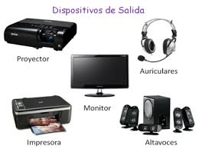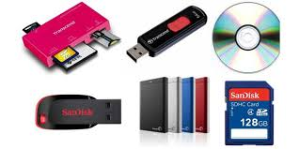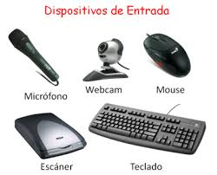

UTF-8

EUC

Shift-JIS

JIS